Согласовано: Утверждаю:
Зав.отделом по делам культуры Директор МБУК «РДК»
Никольского муниципального района
______________ Н.В.Бушманова _________Л.П.Карачева

Положение
о проведении семейного конкурса
«Снеговик»

1. Общие положения по проведению Конкурса
1.1. Организаторами конкурса является: МБУК «Районный Дом культуры»
1.3. Основная цель конкурса – предоставление возможности семьям продемонстрировать свое мастерство и фантазию, дизайнерские идеи, оригинальность в создании новогодних снеговиков.
1.4. К участию в конкурсе допускаются все желающие семьи.
2.Задачи конкурса.
2.1. Создание приподнятой эмоциональной атмосферы в преддверии новогоднего праздника.
2.2. Побуждение родителей к совместной творческой деятельности с детьми.
2.3. Развитие творческих способностей .
2.4. Стимулирование детей к применению полученных умений и навыков конструктивной деятельности.
3. Условия конкурса.
3.1 Каждый семейный коллектив, желающий принять участие в конкурсе, изготавливает новогоднего снеговика из различных поделочных материалов.
Поделки принимаются до 05.12.2016 года в МБУК «РДК», по адресу г.Никольск ул.Советская д.91
Выставка работ состоится в рамках семейного праздника «Встреча новогодней елки» -11 декабря 2016 г. в Районном Доме культуры
3.2 Требования, предъявляемые к елочным игрушкам:
- Снеговики должны быть выполнены вручную.
- Принимаются снеговики, выполненные в любой технике. Снеговик должен быть высотой не менее 70 см , устойчивый.
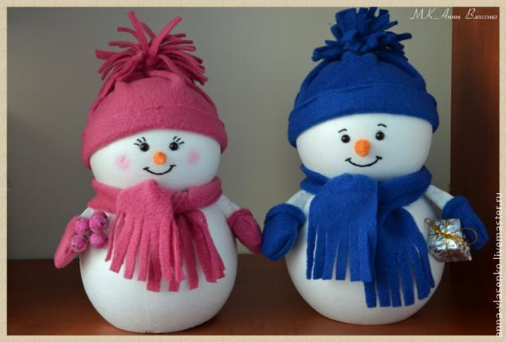
-все работы должны быть как можно более оригинальны. Смелые решения и идеи приветствуются.
4. Критерии оценки:
4.1. отражение новогодней тематики;
4.2. яркость, сказочность, нарядность, выразительность;
4.3. оригинальность технического решения;
4.4. свежесть авторского взгляда;
4.4. качество исполнения и оформления работы;
4.5 соблюдение требований к поделке
5. Награждение
Награждение участников (семей) состоится 11 декабря 2016 г. на семейном празднике «Встреча новогодней елки» .
Особо будут отмечены работы по следующим номинациям:
-за находчивость и креативность
-за верность традициям
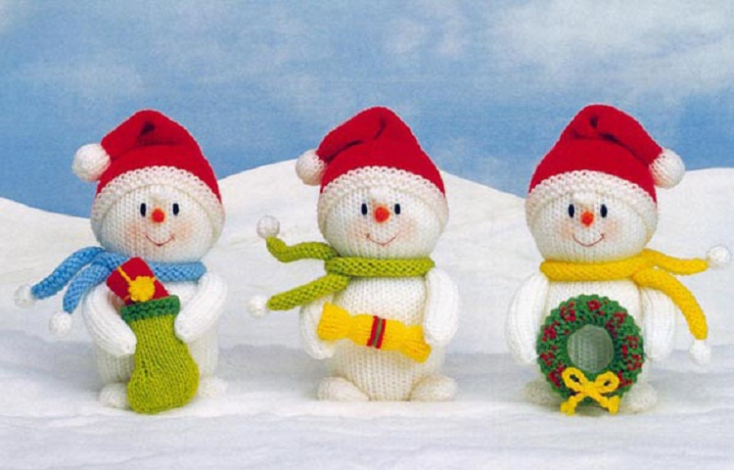
-за новаторство
- «Снеговик-великан»
-лучшие семейные мастера

6. Информационная поддержка.
2-22-57 Районный Дом культуры

